BAB IV
HASIL PENELITIAN DAN PEMBAHASAN

Pada bab ini akan disajikan seluruh hasil penelitian dan pembahasan yang diperoleh dari pengolahan data.
4.1 Gambaran Tempat Penelitian
Lokasi penelitian dan pengambilan data terletak di Dusun Sukosewu Kecamatan Gandusari Kabupaten Blitar. Batas wilayah penelitian dan pengambilan data sebagai berikut :
Barat : Desa Sumberagung
Timur : Desa Gadungan, Gandusari dan tambakan
Utara : Desa Gadungan
Gambar 4.1 Peta Desa Gandusari

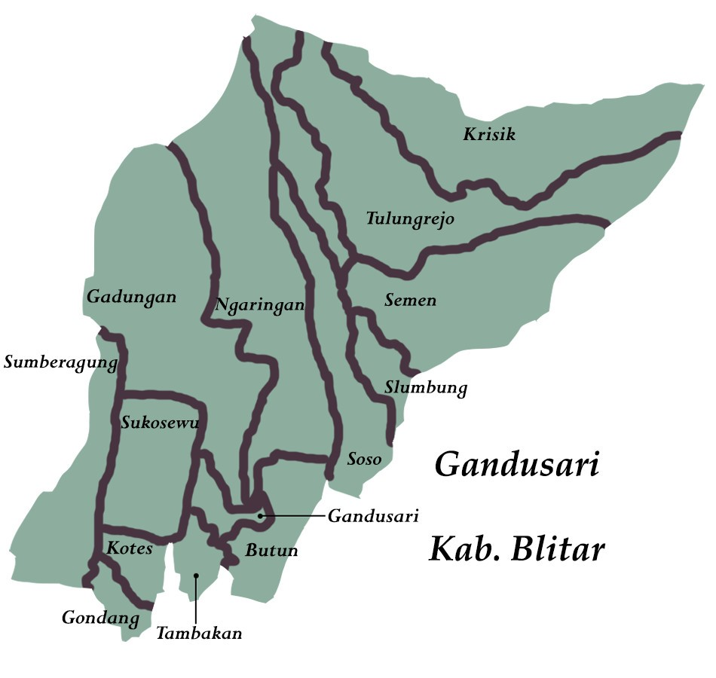

4.2 Hasil Penelitian
Dari penelitian yang telah dilakukan, diperoleh data sebagai berikut :
- Data umum
  - Karakteristik berdasarkan umur
Tabel 4.1 Distribusi umur dengan jumlah 30 responden
No | Umur | Frekuensi | Presentase
1 | ≤ 20 tahun | 2 | 7%
2 | 20-35 tahun | 23 | 76,6%
3 | ≥35 tahun | 5 | 16,4%
Jumlah |  | 30 | 100%
Sumber : Data Sekunder (2022)
Berdasarkan tabel 4.1 menunjukan bahwa sebagian besar responden (76,6%) berusia antara 20-35 tahun.

  - Karakteristik responden berdasarkan pendidikan
Tabel 4.2 Distribusi pendidikan dengan jumlah 30 responden
No | Pendidikan | Frekuensi | Presentase
2 | Lulusan SD | 4 | 13%
3 | Lulusan SMP | 3 | 10%
4 | Lulusan SMA | 18 | 60%
5 | Akademik/PT | 5 | 17%
Jumlah |  | 30 | 100%
Sumber : Data Sekunder (2022)
Berdasarkan tabel 4.2 menunjukan bahwa sebagian besar responden (60%) ber pendidikan SMA.

  - Karakteristik responden berdasarkan pekerjaan
Tabel 4.3 Distribusi pekerjaan dengan jumlah 30 responden
No | Pekerjaan | Frekuensi | Presentase
1 | IRT | 20 | 67%
2 | Petani | 1 | 3%
3 | Buruh | - | -
4 | Wiraswasta | 7 | 23%
5 | PNS | 2 | 7%
Jumlah |  | 30 | 100%
Sumber : Data Sekunder (2022)

Berdasarkan tabel 4.3 menunjukan bahwa sebagian besar responden (67%) memiliki pekerjaan IRT.

- Data khusus
- Hasil pre test pendidikan kesehatan terhadap pengetahuan ibu
Tabel 4.1 pre test
No | Pengaruh pendidikan kesehatan tentang manfaat daun kelor | Frekuensi | Presentase
1 | Kurang | 14 | 46,6%
2 | Cukup | 15 | 50%
3 | Baik | 1 | 3,4%
Jumlah |  | 30 | 100%

Berdasarkan tabel 4.1 menunjukkan bahwa setengah responden memiliki pengetahuan cukup (50%) terkait manfaat daun kelor
- Hasil post test pendidikan kesehatan terhadap pengetahuan ibu
Tabel 4.2 post test
No | Pengaruh pendidikan kesehatan tentang manfaat daun kelor | Frekuensi | Presentase
1 | Kurang | 0 | 0%
2 | Cukup | 2 | 6,66%
3 | Baik | 28 | 93,3%
Jumlah |  | 30 | 100%
Berdasarkan tabel 4.2 menunjukkan bahwa hamper seluruh responden memiliki pengetahuan yang baik (93,3%) terkait manfaat daun kelor

- Pengaruh pendidikan kesehatan tentang manfaat daun kelor untuk meningkatkan berat badan anak usia 1-3 tahun

Tabel 4.3 Perbandingan pengetahuan responden tentang pengetahuan tentang manfaat daun kelor pada anak usia 1-3 tahun sebelum dan sesudah diberikan pendidikan kesehatan di dusun Sukosewu Kecamatan Gandusari
No | Pengaruh pendidikan kesehatan tentang manfaat daun kelor | Sebelum pendidikan kesehatan | Sesudah pendidikan kesehatan
1 | Kurang | 46,6% | 0%
2 | Cukup | 50% | 6,66%
3 | Baik | 3,4% | 93,3%
Jumlah |  | 100% | 100%
Shapiro wilk p value : 0.000
Berdasarkan tabel 4.3 menunjukan bahwa adanya kenaikan presentase pengaruh pendidikan kesehatan yang kenaikan tersebut disebabkan oleh banyaknya responden yang sebagian besar (60%) ber pendidikan SMA, dan diberikan pendidikan kesehatan tentang manfaat daun kelor dari sebelum diberikan pendidikan kesehatan responden dengan pengetahuan baik hanya 3,4% dan naik menjadi 93,3% setelah diberikan pendidikan kesehatan. Dan hasil dari penelitian pengetahuan responden di kategorikan baik.
Berdasarkan uji statistic Shapiro wilk didapatkan p value = 0.000, sehingga p value = 0.000 < α = 0.05 yang berarti menunjukkan adanya pengaruh pendidikan kesehatan tentang manfaat daun kelor untuk meningkatkan berat badan anak usia 1-3 tahun

4.3 Pembahasan
- Pengetahuan responden sebelum diberikan pendidikan kesehatan terhadap manfaat daun kelor pada responden.
Berdasarkan penelitian yang dilaksanakan di Dusun Sukosewu pada tanggal 26 Desember 2022 sebelum diberikan pendidikan kesehatan tentang manfaat daun kelor untuk meningkatkan berat badan anak usia 1-3 tahun didapatkan hasil sebanyak 14 (46,6%) memiliki pengetahuan terkait manfaat daun kelor dalam kategori kurang. Kondisi masyarakat saat ini sangat kurang pengetahuanya tentang manfaat daun kelor. Daun kelor sendiri mempunyai kandungan yang cukup baik untuk meningkatkan nafsu makan anak dan dapat menambah berat badan pada anak. Namun di era modern ini sudah banyak jenis makanan yang bisa didapat oleh masyarakat, sehingga popularitas daun kelor dikalangan masyarakat saat ini tidak diketahui.
Berdasarkan kuesioner yang dibagikan sebagian besar (67%) responden memiliki pekerjaan sebagai IRT. Kemungkinan responden memiliki pengetahuan kurang dikarenakan aktivitas ibu yang hanya dirumah saja, sehingga ibu kurang mendapatkan informasi yang bisa responden dapatkan melalui rekan kerja / tempat ibu bekerja. Berdasarkan penelitian yang dilakukan oleh wati (2009) menyatakan bahwa pekerjaan merupakan factor yang mempengaruhi pengetahuan. Ditinjau dari jenis pekerjaan yang sering berinteraksi dengan orang lain lebih banyak pengetahuanya apabila dibandingkan dengan orang yang tanpa interaksi dengan orang lain. Pengalaman belajar dalam bekerja yang dikembangkan memberikan pengetahuan dan ketrampilan professional serta pengalaman belajar dalam bekerja akan dapat mengembangkan kemampuan dalam mengambil keputusan yang merupakan keterpaduan menalar secara ilmiah dan etik.
Sejalan dengan penelitian yang dilakukan oleh Fireza(2022) yang menyebutkan bahwa tumbuhan kelor yang banyak tumbuh disekitar rumah mereka cenderung diabaikan oleh sebagian masyarakat karena dianggap makanan jaman dulu dan kurang modern. Pandangan yang seperti itulah yang menjadikan tanaman kelor mulai ditinggalkan oleh masyarakat dan cenderung dianggap sebagai tanaman zaman dulu yang kuno dan tidak modern.
- Pengetahuan responden sesudah pendidikan kesehatan terhadap manfaat daun kelor sebelum dilakukan pendidikan kesehatan pada responden
Berdasarkan penelitian yang dilaksanakan di Dusun Sukosewu pada tanggal 26 Oktober 2022 sebelum diberikan pendidikan kesehatantentang manfaat daun kelor untuk meningkatkan berat badan anak usia 1-3 tahun didapatkan hasil sebanyak 28 (93,3%) memiliki pengetahuan tinggi setelah diberikan edukasi. Hasil ini meningkat dari sebelum diberikan pendidikan kesehatan yaitu dari 3,4%. Sedangkan bagi ibu yang memiliki pengetahuan kurang yang semula (46,6%) menjadi tidak ada responden yang memiliki pengetahuan kurang. Pemberian pendidikan kesehatan kepada responden menggunakan leaflet adalah cara yang cukup efektif untuk menambah pengetahuan pada responden. Selain itu ketersediaan daun kelor yang mudah dijumpai di sekitar responden membuat responden lebih tertarik untuk memanfaatkan nya, pendidikan kesehatan yang diberikan kepada responden dan leaflet yang diberikan membuat responden mempunyai pengetahuan yang cukup untuk memanfaatkan daun kelor.
Hal ini disebabkan oleh sebagian besar responden (76,6%) berumur 20-35 tahun sehingga dengan matangnya umur, responden dapat menerima pendidikan kesehatan yang telah diberikan diterima secara baik. Menurut Wijayanti&Raidanti(2022) menyatakan bahwa usia mempengaruhi terhadap daya tangkap dan pola pikir seseorang semakin bertambah usia akan semakin berkembang, pada daya tangkap dan pola pikirnya sehingga pengetahuan yang diperoleh semakin membaik. Sejalan dengan penelitian yang dilakukan oleh Fireza(2022) bahwa menurut peneliti, media pendidikan kesehatan berupa leaflet dapat mempengaruhi tingkat pengetahuan. Hal ini disebabkan karena adanya informasi yang mendukung dalam pemanfaatan daun kelor.hal ini didukung oleh teori yang disampaikan Notoadmodjo bahwa pengetahuan bisa didapatkan dari informasi lain seperti penyuluhan, radio, tv, internet dll. Informasi tersebut dapat dijadikan sebagai bekal ibu untuk mengasuh balitanya dalam kehidupan sehari-hari. Dapat diartikan sebagai cara pandang seseorang setelah mendapatkan pengetahuan baik secara langsung maupun tidak langsung. Notoadmodjo (2007) pemberian informasi secara formal maupun nonformal dapat meningkatkan pengetahuan. Pemberian media leaflet merupakan salah satu pemberian informasi non formal yang sering digunakan dalam pendidikan kesehatan. Media leaflet dapat diperoleh dengan mudah serta efektif digunakan sebagai media informasi. Sebagai media informasi, gambar atau foto haruslah dipilih atau digunakan sesuai dengan tujuan yang telah ditetapkan. Munawaroh (2007) berdasarkan penelitian tersebut, media leaflet efektif dilakukan untuk meningkatkan pengetahuan.
- Pengaruh pendidikan kesehatan tentang manfaat daun kelor untuk meningkatkan berat badan pada anak usia 1-3 tahun
Hasil Shapiro wilk menunjukkan p value = 0.000 sehingga nilai p value = 0.000 <a = 0.05 yang berarti H1 diterima yaitu terdapat pengaruh pendidikan kesehatanpada responden terhadap pengetahuan tentang manfaat daun kelor dapat meningkatkan berat badan pada anak usia 1-3 tahun. Dibuktikan dengan adanya perbedaan antara sebelum diberikan pendidikan kesehatan dan sesudah diberikan edukasi, sebelum diberikan pendidikan kesehatan nilai pengetahuan dengan kategori kurang sejumlah 46,6% kemudian diberikan pendidikan kesehatan mengalami penurunan berubah menjadi 0%, nilai pengetahuan kategori cukup sejumlah 50% kemudian diberikan pendidikan kesehatan mengalami penurunan berubah menjadi 6,66% dan nilai pengetahuan dengan kategori baik sejumlah 3,4% kemudian diberikan pendidikan kesehatan mengalami peningkatan kemudian diberikan pendidikan kesehatan berubah menjadi 100% setelah diberikan edukasi. Pemberian pendidikan kesehatan terkait manfaat daun kelor memberikan pengaruh yang cukup signifikan, pendidikan kesehatan yang diberikan mempunyai peran yang cukup untuk menambah wawasan kepada responden. Sehingga responden dapat memanfaatkan bahan pangan yang mudah didapat dan memiliki kandungan gizi yang tinggi, beberapa kandungan gizi antara lain kandungan protein 22,7%, lemak 4,65%, karbohidrat 7,92%, dan kalsium 350-50 mg (Nweze et al., 2014). Kandungan asam amino lengkap, antioksidan tinggi, dan antimikroba juga terdapat pada daun kelor segar. Daun kelor yang memiliki banyak kandungan didalamnya dapat dimanfaatkan sebagai bahan makanan seperti pudding, sayur bobor, sayur bening, stik, kue bolu, dsb. Mengacu pada bidan yaitu sebagai konselor dalam penelitian ini, peneliti mengimplementasikan tugasnya dengan memeberikan pendidikan kesehatanmanfaat daun kelor untuk meningkatkan berat badan anak usia 1-3 tahun. Dari hasil penelitian menunjukan pengaruh yang signifikan antara pengetahuan ibu sebelum diseberikan pendidikan kesehatan dengan kenaikan pengetahuan ibu setelah diberikan edukasi. Sejalan dengan penelitian yang dilakukan oleh Fireza (2022) menyebutkan bahwa pemberian pendidikan kesehatan dengan cara dan waktu yang tepat dapat meningkatkan pengetahuan ibu tentang pemanfaatan daun kelor untuk bahan pangan sehari-hari, khususnya bertujuan untuk meningkatkan berat badan balita usia 1-3 tahun. Karena ketersediaan bahan pangan local murah seperti daun kelor dapat menjadikan solusi untuk mencegah angka balita garis tengah (BGT) yang dimulai dengan lingkungan keluarga, terutama pengetahuan ibu terhadap manfaat dan pengolahan daun kelor.

